新建区赣西联圩（方洲斜塘隔堤）工程

堤防安全管理员
口袋本
（第一版）

新建区赣西联圩管理局发布

目录

堤防安全管理员岗 3
1.1工作目标 3
1.2岗位职责 3
1.3工程巡查工作流程 3
1.3.1日常巡查 3
1.3.2汛前检查 7
1.4 日常维护 8
1.4.1 堤顶 8
1.4.2 堤身 9
1.4.3 工程管理设施 9
1.4.4 附属工程 9
1.4.5 管理范围 9
1.5 情况报告 9

堤防安全管理员岗

1.1工作目标
及时发现堤身结构、护堤地和保护范围、堤岸防护、堤脚防渗和排水、交叉建筑物、管理设施等可能存在的隐患，通过定期组织开展的安全检查工作，及时采取有效措施消除隐患缺陷，保证堤防的安全运行。

1.2岗位职责
①遵守规章制度和作业规程。
②承担堤防及堤岸防护工程的巡视检查工作，做好记录，发现问题及时报告或处理。
③承担穿堤闸涵工程的运行维护及监测工作，做好运行记录。
④承担堤防堤顶、堤身、管理设施及附属工程的日常维护工作。
⑤承担防汛物资的保管，并参与防汛抢险工作。
⑥及时报告防汛物料及设备的储存和管理情况。
⑦参与害堤动物防治工作。

1.3工程巡查工作流程

1.3.1日常巡查
1.3.1.1日常巡查内容
一、堤身结构
①堤顶：堤顶是否坚实平整，堤肩线是否顺直。有无凹陷、裂缝、残缺，相邻两堤防之间有无错动。是否存在硬化堤顶与土堤或垫层脱离现象。
②堤坡：草皮护坡是否平整完好，护坡上有无杂草、杂树和杂物等，有无雨淋沟、滑坡、裂缝、塌坑、洞穴，有无害堤动物洞穴和活动痕迹，有无渗水散浸。预制块护坡是否平整、完好，砌缝紧密及填料密实程度，砌体有无松动、塌陷、脱落、架空、垫层淘刷现象
③堤脚：堤脚有无发生淘刷、坍塌现象。
④混凝土结构有无溶蚀、侵蚀和冻害、破损、老化等情况。
二、护堤地和保护范围
背水堤脚及压浸平台以外有无管涌、渗水情况，管理范围、保护范围内有无违法行为。
三、交叉建筑物
①穿堤建筑物与堤防接合部的结合是否紧密。
②穿堤建筑物与土质堤防的接合部临水侧截水设施是否完好无损，背水侧反滤排水设施是否完好、无阻塞现象。
③穿堤建筑物支墩与堤防的接合部是否有不均匀沉陷、裂缝、空隙等。
④闸门门体是否歪斜变形，表面有无附着水生物、杂草污物，表层保护层是否完好；结构有无裂缝、变形、漏水、腐蚀（碳化、油漆损坏、锈蚀等）、露筋（网）、焊接开裂、铆钉、螺栓松动等损坏现象；吊耳与定滑轮是否安装牢固；支承行走机构是否运转灵活；止水装置有无损坏、漏水现象。
⑤启闭机是否运转灵活、制动准确可靠，有无腐蚀和异常声响；机体表面是否清洁；电动机、动力线路及控制线路、制动器、主令控制器、限位开关是否正常；钢丝绳有无断丝、磨损、锈蚀、接头不牢、变形；零部件有无缺损、裂纹、磨损及螺杆有无弯曲变形；油路是否通畅，油量、油质是否符合规定要求等。
⑥设备、线路是否正常，接头是否牢固，上下限位等安全保护装置是否动作准确可靠，指示仪表是否指示正确，接地是否可靠，绝缘电阻值是否合乎规定，防雷设施是否安全可靠，备用电源是否完好可靠。
四、管理设施
①观测设施检查：各种观测设施、保护装置是否保持完好，能否正常进行观测。
②交通与通信设施检查：交通道路的路面是否平整、坚实，交通是否通畅，是否存在阻碍交通管理的现象，交通标识、路障是否完好。通信网的各种设施是否完好，能否正常运行。
③标识标牌：堤防上里程牌、告示牌、界牌、警示牌、护路杆、标志牌等是否完好，字迹是否清晰、是否存在丢失或损坏现象。
④堤防管理房是否存在损坏、漏雨等现象。
⑤各类照明设施、供电线路、电气设备是否完好。
1.3.1.2巡查线路
安全管理员应按照沿堤顶、堤脚回字形线路进行巡查。
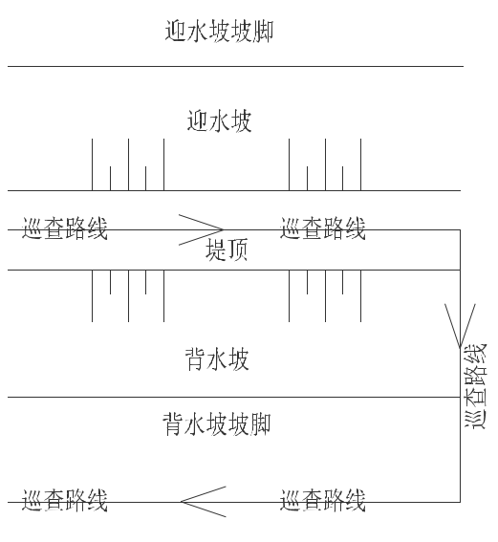
堤防巡查路线
1.3.1.3巡查频次
非汛期（每年10月1日至次年3月31日）每星期至少观测一次。
主汛期（每年4月1日至6月30日）每天至少观测一次；
后汛期（每年7月1日至9月30日）每2天至少观测一次；
当河道水位超过或达到警戒水位且预测辖区内可能出现大到暴雨时，每天至少巡查1次，及时观测汛情，并及时将巡查情况上报乡镇防办。发生比较严重的破坏现象或出现其他危险迹象时，应对可能出现险情的险工险段进行连续观测，并及时采取应对措施。
1.3.1.4巡查查险方法
- “五到”
眼到——用眼仔细查看异常。
耳到——用耳探听流水声。
手到——用手测试水温。
脚到——用脚探察土质松软。
工具到——巡堤查险应随身携带铁锹、木棍、探水杆。
- “五部位”
1）背水坡；
2）险工险段；
3）砂基堤段；
4）穿堤建筑物；
5）堤后洼地、水塘。
- “三清”
现象查清、问题记清、报告说清。
- “三快”
发现险情快、报告速度快、处理险情快。
1.3.1.5巡查记录
1、每次巡视检查均应作出记录；
2、记录内容清楚、情况准确，严禁杜撰、随意涂改；
3、一律使用黑色水笔，字迹清楚、端正；
4、记录日期一律用公历；
5、发现异常情况时还应拍照；
6、巡查记录应做好存档。

1.3.2汛前检查
1.3.2.1汛前检查时间要求
每年4月1日前，以地方人民政府或防办指令为准。
1.3.2.2汛前检查方法
通过查看现场、查阅文件、统计资料、记录等主要检查手段。
1.3.2.3汛前检查内容
工程措施：对堤身、护堤地和堤防工程保护范围、堤岸防护工程、防渗及排水设施、穿堤和跨堤建筑物及其与堤防结合部、堤防工程管理设施等开展检查工作。具体检查事项操作参照“日常巡查”。
非工程措施：（1）检查《赣西联圩堤防工程防洪度汛方案》《方洲斜塘蓄滞洪区运用预案》是否编制完成并发文。根据方案规定，各岗位责任人是否落实到位；（2）各涉河涉堤在建工程度汛方案是否完成编制，对方案中明确的各项措施是否落实到位。
防汛物资：防汛物资储备种类、数量、质量是否达到堤防防洪抢险物资储备计划要求、防汛物资是否超过储备年限。

1.4 日常维护

1.4.1 堤顶
定期保养堤顶路面，及时清理杂物，确保未硬化堤面保持平坦、无坑槽，无明显的波状起伏，雨后无积水；混凝土路面保持平整、无破损。

1.4.2 堤身
定期清理杂草，杂草高度不超过30cm，及时清理垃圾杂物，确保堤身整洁、美观。禁止在堤身植树、种作物、铲草皮。

1.4.3 工程管理设施
及时维修更新工程管理设施，如公里碑、百米桩、险工险段、工程简介牌、警示牌等，确保齐全、美观、无损坏，标识醒目。

1.4.4 附属工程
定期维护堤防附属工程，确保护坡、护岸等防护工程无缺损、无坍塌、无松动等险情；确保穿堤建筑物金属结构及启闭设备养护良好、运转灵活；混凝土无老化、破损现象；堤身与建筑物连接可靠，结合部无隐患、无渗漏现象。

1.4.5 管理范围
禁止在堤防管理范围内打井、爆破、葬坟、挖筑鱼塘、采石、取土；修建有碍堤防安全的建（构）筑物；禁止在堤防管理范围内耕种和其他危害堤防安全的行为，确保堤防安全。

1.5 情况报告
发现以下情况时应及时上报乡镇人民政府或上级水行政主管部门：
1、工程存在滑坡、裂缝、渗漏、塌陷等险情；
2、防汛物料被盗抢；
3、工程设施被破坏；
4、存在违法行为。

